**Compte rendu TP Micro Station météo**

**Mathis Clermont**

**Valentin Bouet**

**Alexandre Malter**

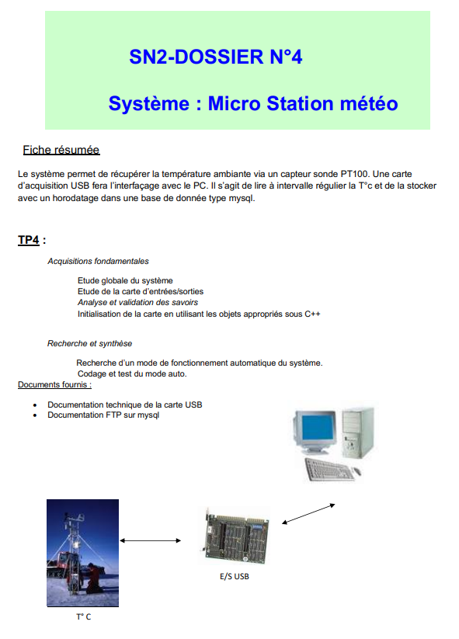

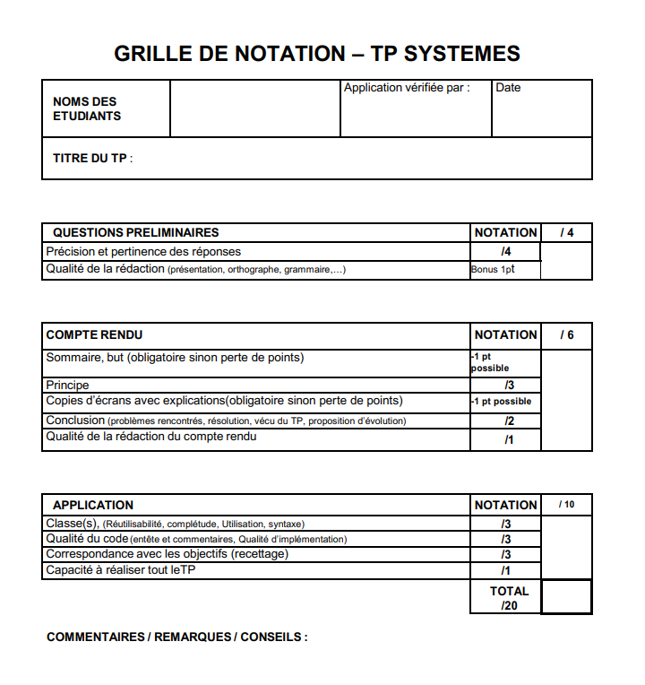

**Sommaire**

**-but…………………………………………………………………………...page 4**

**-principe………………………………………………………………… …page 4**

**-questions…………………………………………………………………...page 5-8**

**-programme C++……………………………………………………………page 8**

**-conclusion……………………………………………………………… …page 9**

**But :**

Etude globale du système. Etude d’une carte d’entrées/sorties Analyse et validation des savoirs

Initialisation d’une carte en utilisant les objets appropriés sous C++

Recherche d’un mode de fonctionnement automatique du système. Codage et test du mode auto.

**Principe :**

Dans ce TP nous devons créer un système permettant de récupérer la température ambiante via un capteur sonde PT100. Une carte d’acquisition USB doit faire l’interfaçage avec le PC. Il faut lire à intervalle régulier la température en °C et la stocker avec un horodatage dans une base de données type mysql.

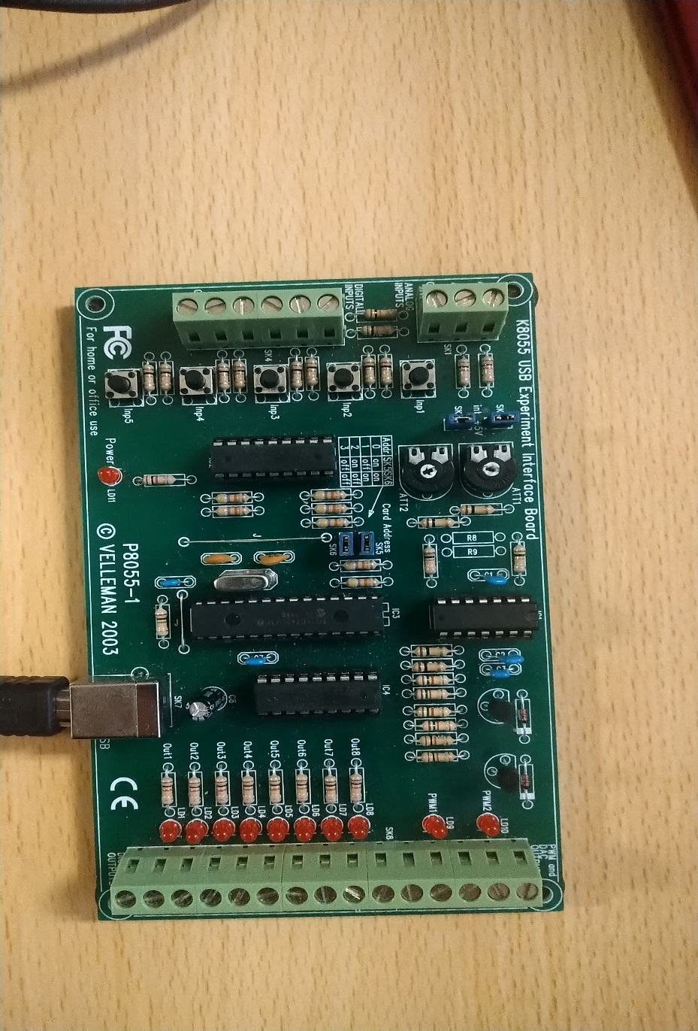

Carte Velleman K8055

**Questions Préliminaires**

**Question 1**

Pour positionner la carte USB sur l’adresse 1, le commutateur SK5 doit être sur « off » et SK6 doit être sur « ON »

**Question 2**

La librairie qu’il faut inclure au projet est la K8055D.DLL.

Les fonctions permettant de faire l’acquisition de la température sont :

* ReadDigitalChannel (Channel)
* ReadAllDigital(Buffer)

**Question 3**

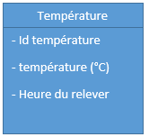

**Question 4**

Pour faire communiquer notre application C++ avec une base de données mysql il faut tout d’abord télécharger le fichier ‘**’libmysql.lib**’’ et le placer dans le même dossier que les autres fichiers .cpp et .h (les fichiers qui définissent l’IMH et le code exécutable).

Il faut ensuite créer un fichier header ‘**’mySQL.h**’’ qui servira à inclure les librairies.

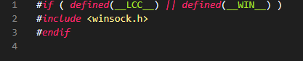

Dans le dossier **Debug** de notre projet, on place le fichier ‘**’libmysql.dll**’’.Ces deux fichiers nous serviront à utiliser les fonctions nécessaires à la mise en base de données.

Ensuite, dans le fichier dans lequel on appelle la librairie (ici **Unit1.cpp**), on définit les includes

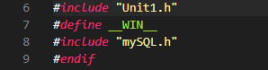

*ci-dessous, une capture du fichier Unit1.h qui définit les variables dont nous aurons besoin pour la connexion à la base et les fonctions liées aux composants de l’IHM :*

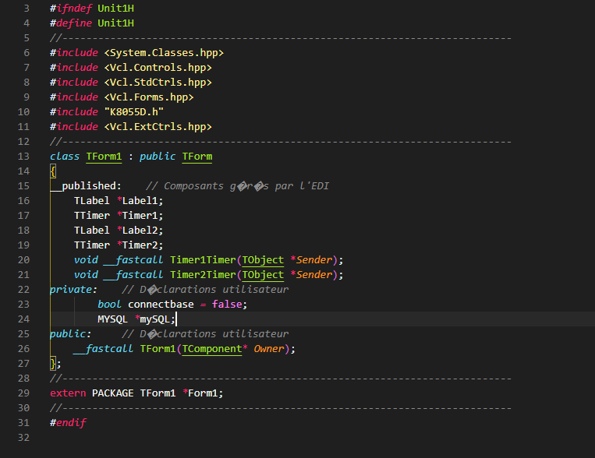

Maintenant, nous pouvons insérer une température dans note table :

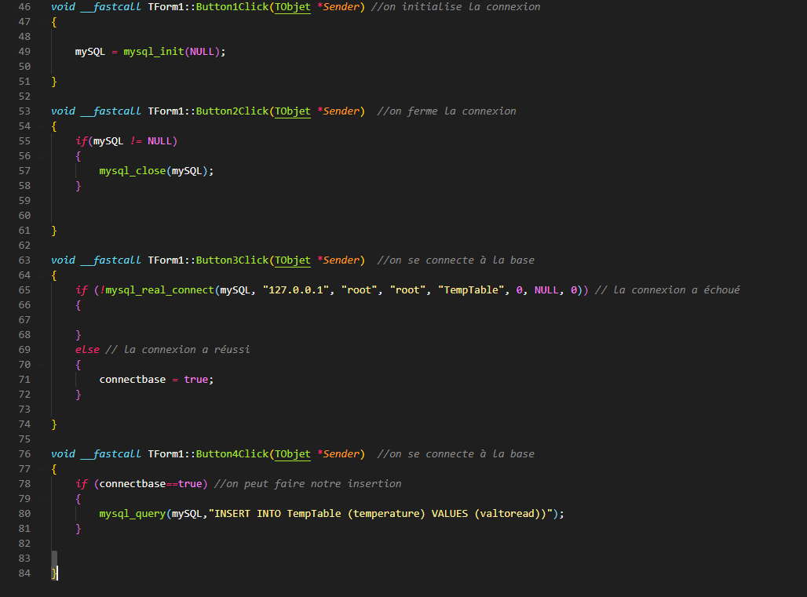

Ci-dessus, à l’aide de plusieurs boutons de l’ihm, on appelle les méthode suivantes :

* Nous instancions notre variable mySQL à l’aide de la fonction **mysql_init** de la librairie.
* Pour fermer la connexion, on vérifie juste que la variable mySQL ait une valeur, puis on utilise la fonction **mysql_close** pour fermer la connexion
* Ensuite, on se connecte à la base avec la fonction **mysql_real_connect** et on passe en paramètre notre handle, l’ip de la base, le nom d’utilisateur et mot de passe, le nom de la base de données, le port par défaut,le nom du socket (NULL), et le statut permettant de configurer la connexion (0).

Si la connexion a fonctionné, la varible connectbase passe à true.

* Enfin, nous pouvons insérer notre température mesurée au préalable (valtoread) à l’aide la fonction **mysql_query**

**Programme C++ :**

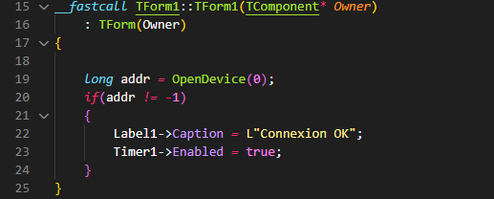

On utilise la fonction **OpenDevice** de la librairie K8055D pour ouvrir la connexion avec la carte, la fonction prend en paramètre l’adresse de la carte (ici 0).

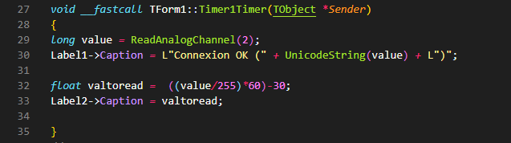

Avec le code ci-dessus appelé toutes les 5 secondes par le timer, on lit ce qui arrive sur l’entrée analogique 2 avec la fonction **ReadAnalogChannel**

On convertit ensuite la valeur analogique relevée en C° et on l’affiche sur un Label de l’IHM.

**Conclusion :**

Ce projet était intéressant dans la mesure où il fallait se familiariser avec les cartes entrées sorties. Par exemple au début nous lisions la mauvaise entrée analogique.

Ce tp nous a permis de prendre des mesures physiques et de les exploiter via notre application.

La mise en base nous a paru assez compliquée, nous avons rencontré des problèmes quant à l’include de la librairie mysql.